**методическая разработка**

**внеклассного мероприятия по информатикЕ**

**«ИНФОРМАЦИОННЫЙ МАРАФОН»**

# ОГЛАВЛЕНИЕ

|  |  |  |
| --- | --- | --- |
| Пояснительная записка | | 4 |
| Сценарий мероприятия | | 6 |
| 1. Методический материал для проведения дня информатики | |  |
| 1.1 | Объявление | 6 |
| 1.2 | Ребусы | 7 |
| 1.3 | Кроссворд | 14 |
| 1.4 | Пословицы | 15 |
| 1.5 | Анаграммы | 16 |
| 1.6 | Четверостишие по картинке | 16 |
| 1.7 | Выполнить Вычисления | 19 |
| Список использованных источников | | 20 |
| Приложения | | 21 |

**ПОЯСНИТЕЛЬНАЯ ЗАПИСКА**

Внеклассное мероприятие «Информационный марафон» разработано для обучающихся школы, изучающих предмет информатика, проводится в День информатики.

День информатики - это возможность для обучающихся оценить свои силы в логических играх, викторинах, что приводит к:

1. Расширению кругозора.
2. Актуализации ведущих идей науки и глобальных проблем человечества, связанных со своим предметом.
3. Акцентированию внимания на необходимых элементарных знаниях по предмету для повседневной жизни и быта.
4. Предоставлению возможностей для приобретения личного опыта познания, мышления и творчества через процесс обучения.
5. Приобщению обучающихся к процессу познания.

***Цели проведения «Информационного марафона»*:**

* повышение мотивации к обучению, развитие самостоятельной познавательной активности;
* пробуждение и развитие устойчивого интереса к информатике и ИКТ;
* воспитание культуры мышления;
* развитие умения самостоятельно и творчески работать с учебной и научно-популярной литературой;
* расширение и углубление представлений о практическом значении информатики в жизни общества, о культурно-исторической ценности информатики, о роли информации в мировой науке;
* выявление одаренных обучающихся на участие внутри школьных, районных, городских, дистанционных олимпиадах.

***Задачи****:*

* обобщить знания полученные обучающимися на уроках информатики;
* учить применять знания и умения из различных областей наук;
* приобщить обучающихся к поисково-исследовательской деятельности;
* внедрить современные технологии в образовательный процесс;

**Этапы проведения "Информационного марафона"**

**1 этап (подготовительный):**

До обучающихся доводится информация о проведении дня информатики (сроки и перечень конкурсов). Объявление вывешивается на доске объявлений на кануне Дня информатики. Преподавателем разрабатываются методические материалы по проведению дня информатики.

**2 этап (основной) Открытие Дня информатики**:

* объявляется план мероприятий;
* представляется состав сборного жюри;
* доводятся до сведения участников критерии оценивания каждого конкурса.

**Согласно плану проведения дня информатики:**

* Подведение итогов и выявление победителей;
* Демонстрация работ победителей и призеров проведенных конкурсов;
* Подготовка грамот;
* Награждение победителей и призеров конкурсов;

**3 этап (заключительный):**

* Анализ результатов;
* Выявление одаренных детей.

Ответы к заданиям (приложения А-Г).

Бланк для жюри (приложение Д).

**СЦЕНАРИЙ МЕРОПРИЯТИЯ**

**1. Методический материал для проведения дня информатики:**

1. Объявление.

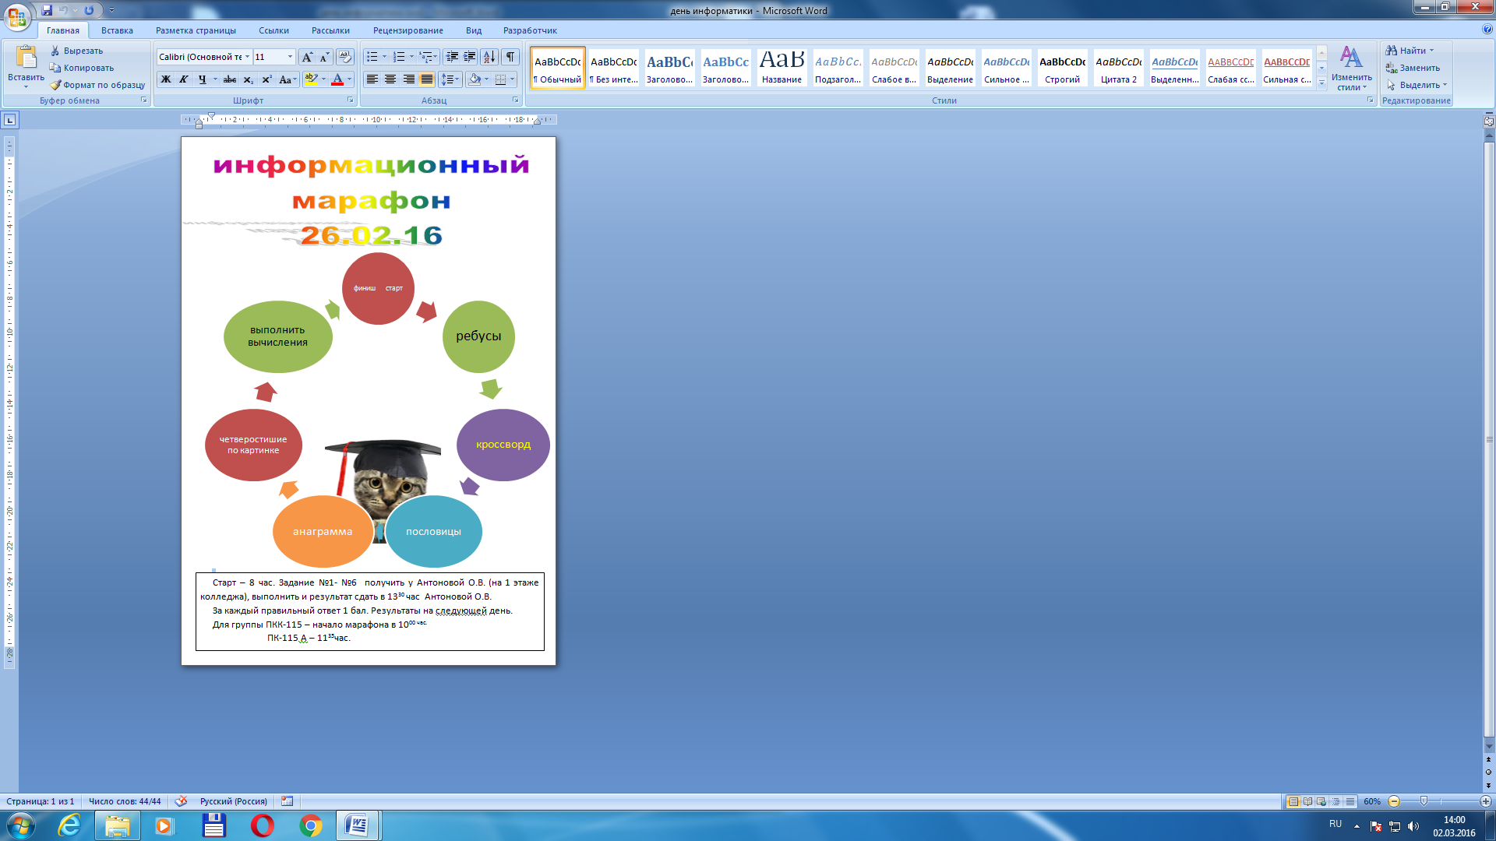



В объявлении указать место и время проведения мероприятия.

Вариант № 1. В кабинете расставлены 6 столов на каждом соответствующий этап (ребус, кроссворд, пословицы, анаграмма, четверостишие, вычисления), на задание даётся 10 минут. Каждая команда имеет свой путеводитель по информационному марафону.

|  |  |  |
| --- | --- | --- |
| Команда № 1 | Команда № 2 | Команда № 3 |
| 1. ребус, 2. кроссворд, 3. пословицы, 4. анаграмма, 5. четверостишие, 6. вычисления | 1. пословицы, 2. анаграмма, 3. четверостишие, 4. вычисления, 5. ребус, 6. кроссворд | 1. вычисления, 2. ребус, 3. кроссворд, 4. пословицы, 5. анаграмма, 6. четверостишие |

Вариант № 2. Берутся 6 кабинетов на одном этаже в каждом свой этап. Каждая команда по путеводителю проходит свой этап.

1. Ребусы.

ВАРИАНТ №1

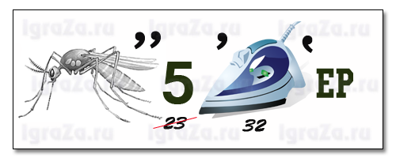1

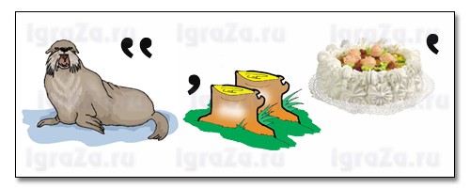2

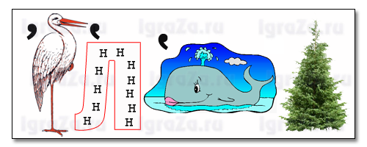3

4

ВАРИАНТ №1

5

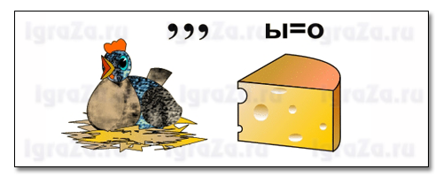6

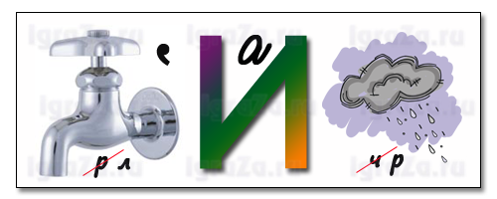7

8

ВАРИАНТ №1

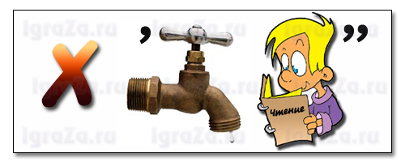9

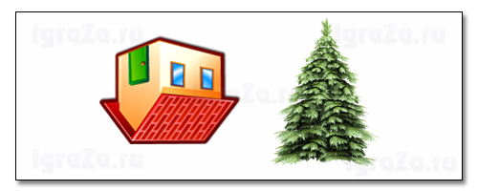10

11

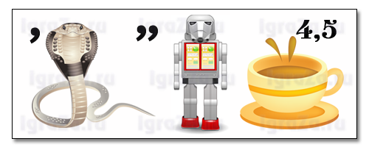12

Вариант №2

1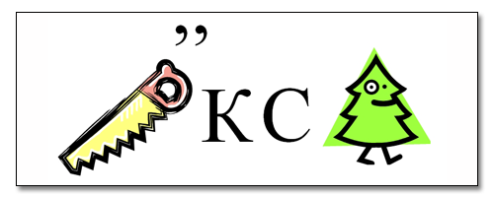

2

3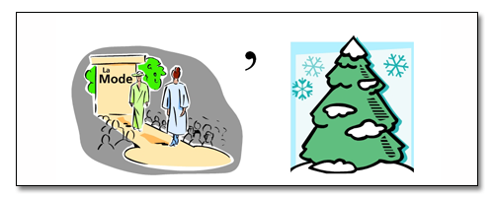

4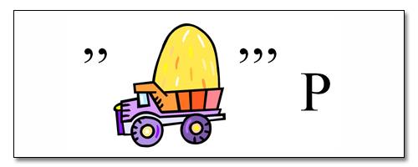

ВАРИАНТ № 2

5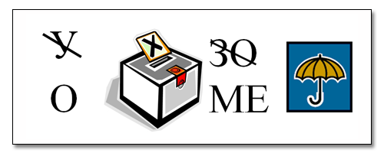

6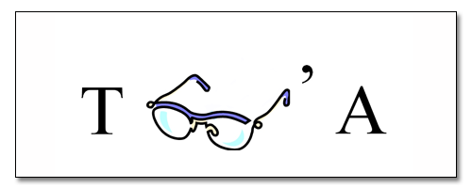

7

8

Вариант № 3

1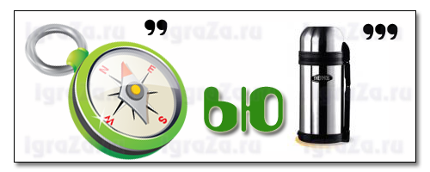

2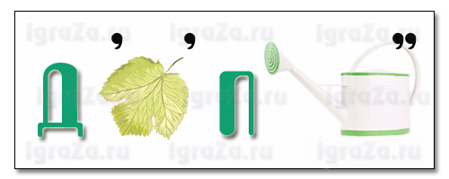

3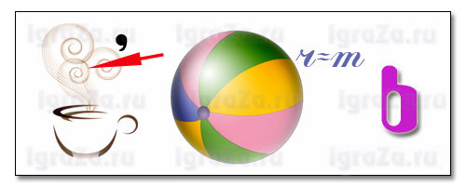

4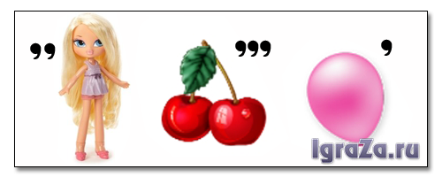

ВАРИАНТ № 3

5

6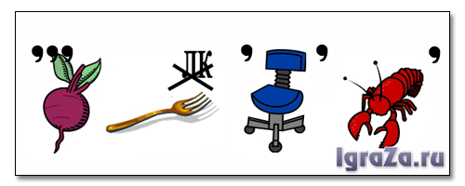

7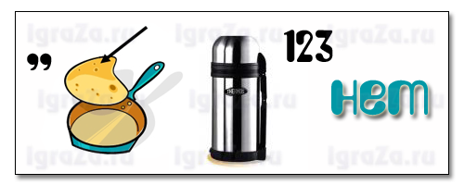

8

9

1. Кроссворд: Электронные таблицы

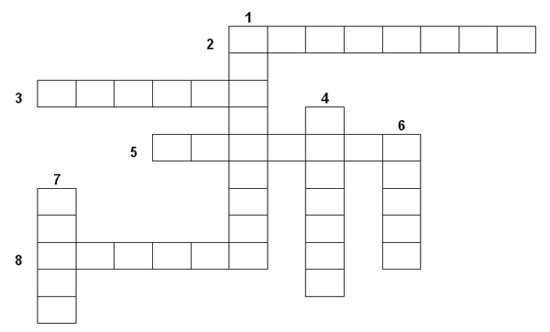

Вопросы:

1. Графическое представление числовой информации, содержащейся в таблице.
2. Блок ячеек таблицы.
3. Основной структурный элемент таблицы.
4. Переменная величина, значение которой зависит от значений других величин.
5. Запись, используемая для выполнения операций над содержимым ячеек.
6. Обозначение ячейки, составленное из названия столбца и номера строки.
7. Один из типов данных, вносимых в ячейку.
8. Сноска на определенную ячейку.

Ответы:

1. диаграмма

2. диапазон

3. ячейка

4. функция

5. формула

6. адрес

7. число

8. ссылка

1. Пословицы:

Опознай пословицу (Перед вами программистские версии известных русских пословиц и поговорок. Попробуй вспомнить, как звучат они в оригинале.)

Таблица 1 – Пословицы.

|  |  |
| --- | --- |
| Программистская версия | Оригинал |
| Компьютер – лучший друг |  |
| Скажи мне, какой у тебя компьютер, и я скажу, кто ты. |  |
| Без компьютера жить, только небо коптить |  |
| На дисплей неча пенать, коли видеокарта крива. |  |
| Без винчестера – пол сироты, а без материнской платы – и вся сирота. |  |
| Компьютер памятью не испортишь. |  |
| По ноутбуку встречают, по уму провожают. |  |
| На IBM PC «яблоки» не растут. |  |
| Дарёному компьютеру в системный блок не заглядывают. |  |
| В Силиконовую долину со своим компьютером не ездят. |  |
| Кто БЭСМ вспоминает, тому глаз вон. |  |
| Не Intel’ом единым жив процессорный мир. |  |
| Мал ноутбук, да дорог. |  |
| Всякий кабель своё гнездо любит. |  |
| Утопающий за «F1» хватается. |  |
| Не всё WINDOWS, что весит. |  |
| Семь бед – один «Reset» |  |
| Бит байт бережёт. |  |
| Слово не воробей, а пара байтов. |  |
| Отформатировать винчестер – секунда, а восстановить – года. |  |
| Файлы не удаляются. |  |
| Что из корзины удалено, то пропало. |  |
| Винчестер – зеркало души пользователя. |  |
| Хороший процессор – холодный процессор. |  |

1. **Анаграмма.**

**Анаграмма** – это прием, который позволяет получать из одного слова или словосочетания другие, путем перестановки в первоначальном варианте букв или слогов.

Задание: Составить слова по информатике из предложенных букв?



Рисунок 1 - Анаграмма

1. Написать четверостишие по картинке.

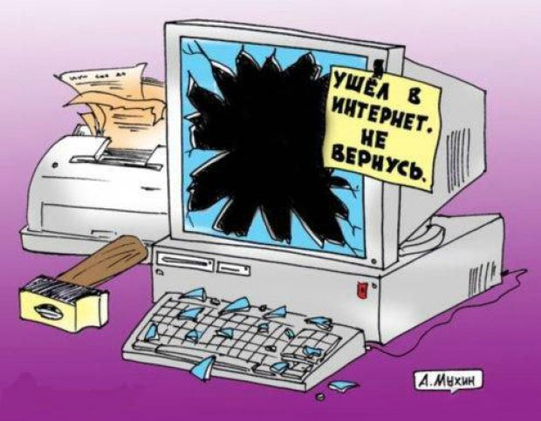

Рисунок 2 - «Ушёл в Интернет»

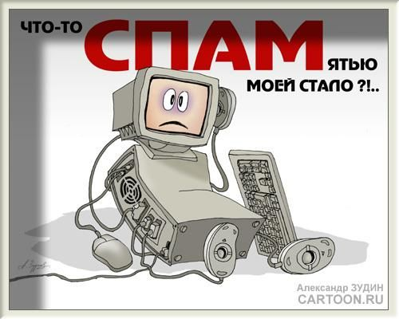

Рисунок 3 – «Спам пришёл»

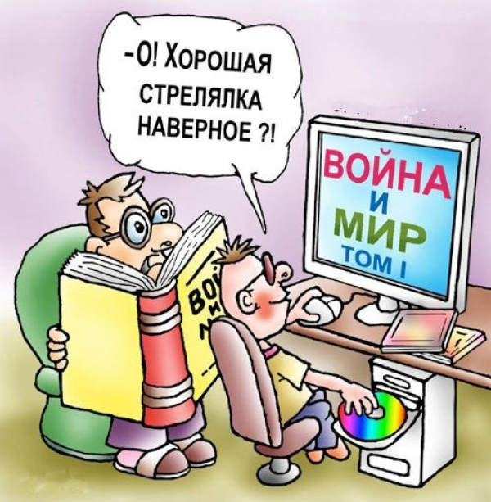

Рисунок 4 – «Война и мир»

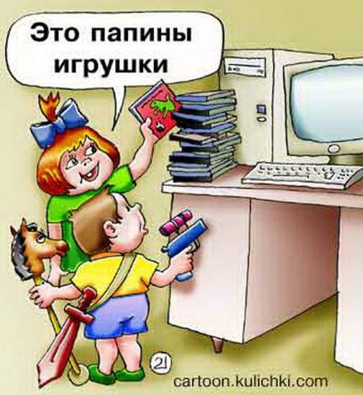

Рисунок 5 – «Папины игрушки»

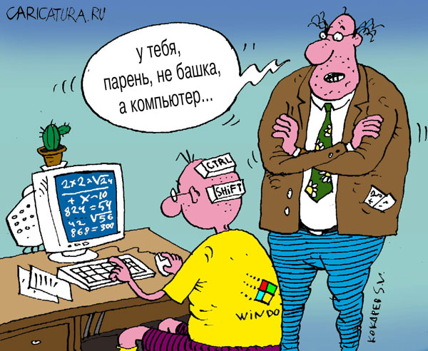

Рисунок 6 – «Умный парень»



Рисунок 7 – «Борьба с вирусом»

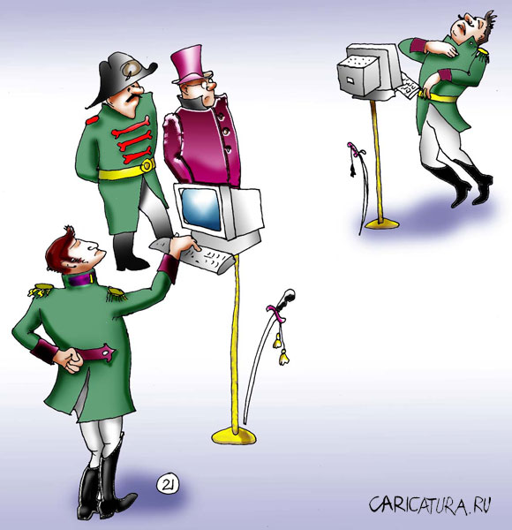

Рисунок 8 – «Дуэль»

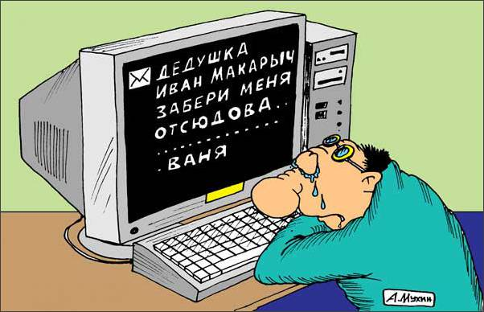

Рисунок 9 – «Хочу к дедушке»

1. Выполнить вычисления:

1. Прочтите закодированное слово, используя кусочек специальной кодовой таблицы. Отметьте, что оно обозначает.

|  |  |  |  |  |  |
| --- | --- | --- | --- | --- | --- |
| Символ | Десятичный код | Двоичный код | Символ | Десятичный код | Двоичный код |
| А | 192 | 11000000 | Р | 208 | 11010000 |
| Б | 192 | 11000001 | С | 209 | 11010001 |
| В | 194 | 11000010 | Т | 210 | 11010010 |
| Г | 195 | 11000011 | У | 211 | 11010011 |
| Д | 196 | 11000100 | Ф | 212 | 11010100 |
| Е | 197 | 11000101 | Х | 213 | 11010011 |
| Ж | 198 | 11000110 | Ц | 214 | 11010110 |
| З | 199 | 11000111 | Ч | 215 | 11010111 |

11000000 11010000 11000001 11010011 11000111

1. фрукт
2. ягода
3. планета
4. страна
5. Компьютер хранит, записывает, обрабатывает информацию, используя двоичный код. А человек использует для записи математических чисел – десятичный код. В каком из кодов записано число 296?
6. двоичном коде
7. восьмеричном коде
8. десятичном коде
9. все ответы верны

3. Чему в десятичной системе счисления равно число 1110012?

A) 6010

B) 5210

C) 5310

D) 5710

**4. Решите уравнение:   
1145 +x=21123  
Выберите правильный ответ.**

A) 467

B) 587

C) 347

D) 227

* 1. Переведите число 478 в шестнадцатеричную систему счисления.

1. 27
2. 22
3. 43
4. 2A

СПИСОК ИСПОЛЬЗОВАННЫХ ИСТОЧНИКОВ

**Издания**

* 1. Цветкова М.С. Информатика и ИКТ: учебник для нач. и сред. Проф. Образования – М.: Изд. Центр «Академия», 2013. – 352 с.
  2. Гейн А.Г. Учеб. Для 10-11 кл. общеобразоват. Учреждений. – М.: Просвещение, 2003. – 255 с.: ил. – ISBN.
  3. Торгашов В.Н. В эфире новости (Праздники. Конкурсы. Забавы. Викторины. Путешествия. Советы. Игры). Педагогическое общество России. М. 2000.

**Электронные документы**

1. Как разгадать ребусы. Правила [Электронный ресурс]. – Режим доступа: http:// [**7gy.ru**](http://www.7gy.ru/)›[shkola/nachalnaya-shkola/28-kak…rebusy…](http://www.7gy.ru/shkola/nachalnaya-shkola/28-kak-razgadyvat-rebusy-pravila.html)

2.Что такое анаграмма. И как её решать. [Электронный ресурс]. – Режим доступа: http:// [**1-kak.ru**](http://1-kak.ru/)›[Что означает анаграмма](http://1-kak.ru/263-chto-takoe-anagramma.html)

**ПРИЛОЖЕНИЕ А**

**Ответы к заданию № 1 Ребусы.**

**Ответы: Вариант №1**

1. Компьютер
2. Монитор
3. Исполнитель
4. Процессор
5. Источник
6. Курсор
7. Клавиатура
8. Роботландия
9. Хранение
10. Модель
11. Передача
12. Обработка

**Ответы: Вариант №2**

1. Пиксель
2. Мышь
3. Модель
4. Узор
5. Источник
6. Точка
7. Фрагмент
8. Графика

**Ответы: Вариант № 3**

1. Компьютер
2. Дисплей
3. Память
4. Клавиша
5. Сканер
6. Клавиатура
7. Интернет
8. Утилиты
9. Драйверы

ПРИЛОЖЕНИЕ Б

Пословицы в оригинале.

Таблица Б.1 - Пословицы

|  |  |
| --- | --- |
| Программистская версия | Оригинал |
| Компьютер – лучший друг | Книга – лучший друг. |
| Скажи мне, какой у тебя компьютер, и я скажу, кто ты. | Скажи мне, какой у тебя друг, и я скажу, кто ты. |
| Без компьютера жить, только небо коптить | Без труда жить, только небо коптить. |
| На дисплей неча пенять, коли видеокарта крива. | На зеркало неча пенять, коли рожа крива. |
| Без винчестера – полсироты, а без материнской платы – и вся сирота. | Без отца – полсироты, а без матери – и вся сирота. |
| Компьютер памятью не испортишь. | Кашу маслом не испортишь. |
| По ноутбуку встречают, по уму провожают. | По одёжке встречают, по уму провожают. |
| На IBM PC «яблоки» не растут. | На сосне яблоки не растут. |
| Дарёному компьютеру в системный блок не заглядывают. | Дарёному коню в зубы не смотрят. |
| В Силиконовую долину со своим компьютером не ездят. | В Тулу со своим самоваром не ездят. |
| Кто БЭСМ вспоминает, тому глаз вон. | Кто старое вспомянет, тому глаз вон. |
| Не Intel’ом единым жив процессорный мир. | Не хлебом единым жив человек. |
| Мал ноутбук, да дорог. | Мал золотник, да дорог. |
| Всякий кабель своё гнездо любит. | Всякая птица своё гнездо любит. |
| Утопающий за «F1» хватается. | Утопающий за соломинку хватается. |
| Не всё WINDOWS, что весит. | Не всё золото, что блестит. |
| Семь бед – один «Reset» | Семь бед – один ответ. |
| Бит байт бережёт. | Копейка рубль бережёт. |
| Слово не воробей, а пара байтов. | Слово не воробей, вылетит – не поймаешь. |
| Отформатировать винчестер – секунда, а восстановить – года. | Сломать дерево – секунда, а вырастить – года. |
| Файлы не удаляются. | Рукописи не горят. |
| Что из корзины удалено, то пропало. | Что с возу упало, то пропало. |
| Винчестер – зеркало души пользователя. | Глаза – зеркало души. |
| Хороший процессор – холодный процессор. | Хороший враг – мёртвый враг. |

ПРИЛОЖЕНИЕ В

Ответы к анаграмме.

1. Файл
2. Монитор
3. Дискета
4. Компьютер
5. Интернет
6. Программа
7. Информатика
8. Клавиатура
9. Принтер
10. Сканер

ПРИЛОЖЕНИЕ Г

Ответы к заданию на вычисления в кодированных системах счисления.

1. Прочтите закодированное слово, используя кусочек специальной кодовой таблицы. Отметьте, что оно обозначает.

|  |  |  |  |  |  |
| --- | --- | --- | --- | --- | --- |
| Символ | Десятичный код | Двоичный код | Символ | Десятичный код | Двоичный код |
| А | 192 | 11000000 | Р | 208 | 11010000 |
| Б | 192 | 11000001 | С | 209 | 11010001 |
| В | 194 | 11000010 | Т | 210 | 11010010 |
| Г | 195 | 11000011 | У | 211 | 11010011 |
| Д | 196 | 11000100 | Ф | 212 | 11010100 |
| Е | 197 | 11000101 | Х | 213 | 11010011 |
| Ж | 198 | 11000110 | Ц | 214 | 11010110 |
| З | 199 | 11000111 | Ч | 215 | 11010111 |

11000000 11010000 11000001 11010011 11000111

1. фрукт
2. ягода
3. планета
4. страна
5. Компьютер хранит, записывает, обрабатывает информацию, используя двоичный код. А человек использует для записи математических чисел – десятичный код. В каком из кодов записано число 296?
6. двоичном коде
7. восьмеричном коде
8. десятичном коде
9. все ответы верны

3. Чему в десятичной системе счисления равно число 1110012?

A) 6010

B) 5210

C) 5310

D) 5710

**4. Решите уравнение:**  
**1145 +**x**=21123**  
**Выберите правильный ответ.**

A) 467

B) 587

C) 347

D) 227

* 1. Переведите число 478 в шестнадцатеричную систему счисления.

1. 27
2. 22
3. 43
4. 2A

ПРИЛОЖЕНИЕ Д

Сводная ведомость результатов.

|  |  |  |  |  |
| --- | --- | --- | --- | --- |
| № п/п | Этапы | Команда № 1  (очки) | Команда № 2 (очки) | Команда № 3 (очки) |
| 1 | Ребусы |  |  |  |
| 2 | Кроссворд |  |  |  |
| 3 | Пословицы |  |  |  |
| 4 | Анаграммы |  |  |  |
| 5 | Четверостишие по картинке |  |  |  |
| 6 | Вычисления |  |  |  |
|  | итог |  |  |  |